遠隔医療通訳サービスのご案内

当院では、患者様と医療従事者の円滑なコミュニケーションを図るためにメディフォン株式会社が提供する「遠隔医療通訳サービス」を利用しています。
本サービスに従事する通訳者は、医療に専門性をもつ通訳者です。また、患者様の個人情報・プライバシーについては、厳格に守りますので、ご安心下さい。
患者様へは本サービスのご利用にあたり、「医療通訳サービスに伴う通訳についての同意書」(別紙)に書かれている内容をご確認いただき、ご署名をお願いしています。

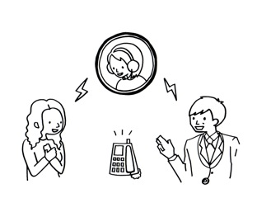

远程医疗翻译服务介绍

我院为了使患者和医护人员的沟通交流更加顺畅无阻，引进了mediPhone株式会社提供的“远程医疗翻译服务”。
提供该服务的翻译人员是具有医疗专业知识的翻译工作者。同时，会严格保护患者的个人信息・隐私，敬请放心。
患者使用该服务时，请确认附页“接受医疗翻译服务时有关翻译的同意书”上的内容，并签字。

